Turistický krúžok a KST Púchov organizujú:
Zámok SCHLOSSHOF (Rakúsko) + SANDBERG + BRATISLAVA

Ahojte TOM-áci!
Dňa 27.05.2017 (sobota) sa chystáme spojiť trochu turistiky s dávnou históriou. Navštívime spolu najväčší vidiecky barokový zámok Rakúska - Schlosshof. Atmosféra tohto malebného zámku nás prenesie do čias niekdajšej panovníčky Márie Terézie, pričom budú okolo nás chodiť pávy a jazdiť kone. Prejdeme sa po veľkolepých a priestranných terasovitých záhradách, ktoré sa rozprestierajú pred zámkom. V ohradách vedľa zámku je možné pohladiť okrem koní, či tiav aj vzácne zvieratá starorakúskych plemien, ako je biely somár.
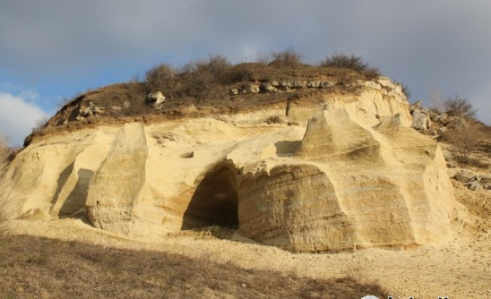
Po absolvovaní fascinujúceho sveta baroka sa prenesieme ešte hlbšie do dejín – odskočíme si na neďaleký Sandberg, ktorý je významnou paleontologickou lokalitou. Podobu tohto "pieskového vrchu" formovalo praveké more Tethys. Na Sandbergu sa našlo okolo 300 druhov skamenelín ulitníkov, lastúrnikov, ježoviek, hubiek, ale aj väčších morských a suchozemských živočíchov. Boli tu nájdené početné zuby žralokov, pozostatky korytnačiek, fragmenty kostier opíc, tuleňa, nosorožca srstnatého, jaskynného medveďa a vtákov.

Program:
- zraz: 27. 05. 2017 (sobota) o 5:50 hod. na železničnej stanici (odchod vlaku je o 6:09)
- prehliadka zámku Schlosshof, turistická vychádzka na Sandberg (paleontologická lokalita)
- hygienická prestávka: niektoré obchodné centrum v Bratislave
- predpokladaný návrat: 27. 05. 2017 o 19:51 – železničná stanica

Cena: 12€ (vstupné do zámku, miestenky na vlak a lístky na MHD v Bratislave)
- potrebné zaplatiť do 25. 05. 2017 (štvrtok) + odovzdať preukážku na vlak
Dospelí musia rátať s vyššou položkou (len vstupné do zámku je 13€ + cesta do BA a MHD)

So sebou zobrať:
- preukážku na vlak, pas, kartičku poistenca, lieky (ak nejaké dieťa užíva),
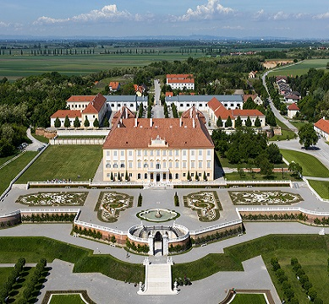
- stravu a tekutiny na celý deň,
- vhodné oblečenie a obutie + pršiplášť alebo dáždnik,
- peniaze podľa vlastného uváženia.

Pozývame aj všetkých rodičov, priateľov a našich priaznivcov,
ktorí sa nás neboja.

Teším sa na vás...... Jurenková Marica
0908/718894

